Nómina

El proceso de cálculo de nómina se inicia desde el registro de asistencia manual o timescan, ya que de esta manera se actualizarán los estatus de los detalles-pedidos y de las reservaciones para el inicio del proceso de su pago.

Registro de asistencia manual
Para ingresar a esta opción debemos ir al menú d operación / Registro de asistencia manual.

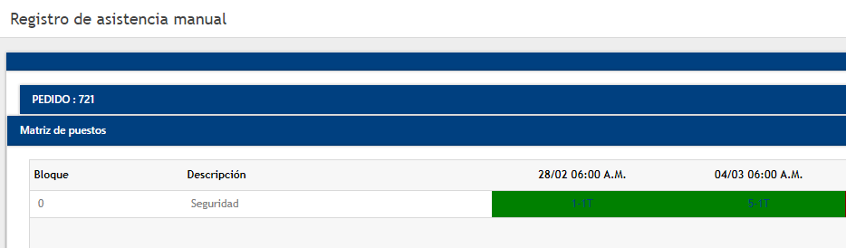
Seleccionar el detalle para el pase lista manual

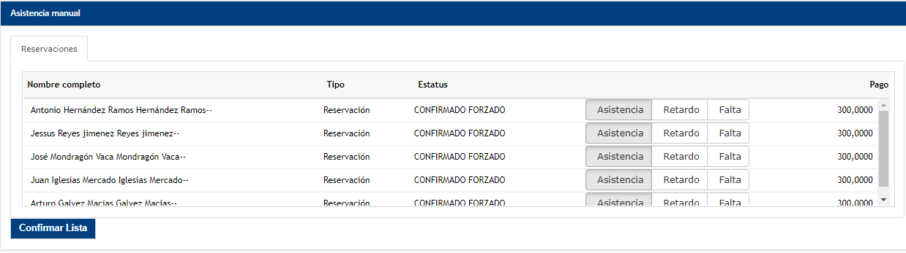
Pago a cubrir
Tipo de Registro

Datos de la reservación

El pago a cubrir se calculará en Asistencia manual, Timescan, Autorización de extras, Asignación de folios y cierre de nómina por si tuvo algún cambio.

Para concluir debemos pulsar sobre el botón confirmar lista, es importante aclarar que una vez que se confirma la lista ya no podremos entrar a ingresar al detalle desde esta opción para realizar alguna modificación ya que se encuentra en proceso., si se requiere algún cambio tendrá que ser por medio del registro de extras.

Este es el estatus inicial de los pedidos en los que se registrara la asistencia manual.

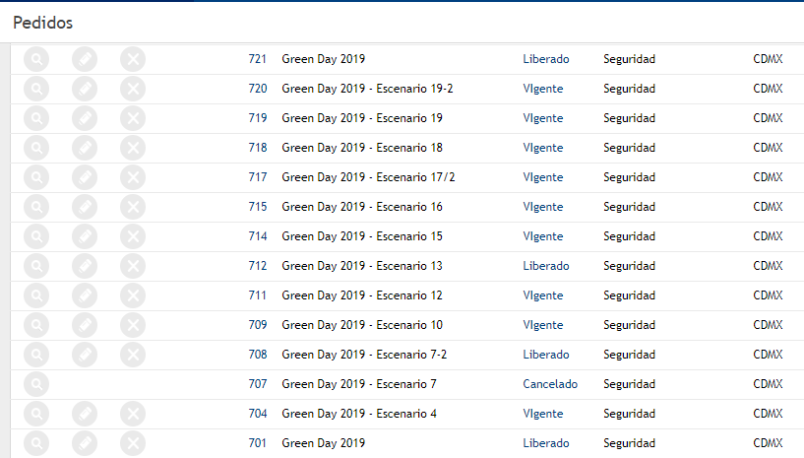

En caso que el total de detalles de un pedido tengan el estatus procesado, cambiara el estatus del pedido.

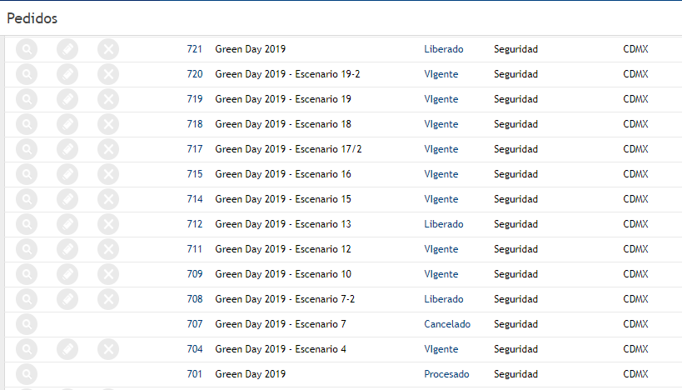

Extras.
Para ingresar a esta opción debemos ir al menú nómina / Extras.
El objetivo de este módulo es poder registrar un importe a pagar a un empleado determinado ya sea por monto o turnos dependiendo el concepto.
Para los conceptos “Habituales.” se registrará el monto a pagar.
Si el concepto es pago turno extra o reembolso de uniforme será por turnos.

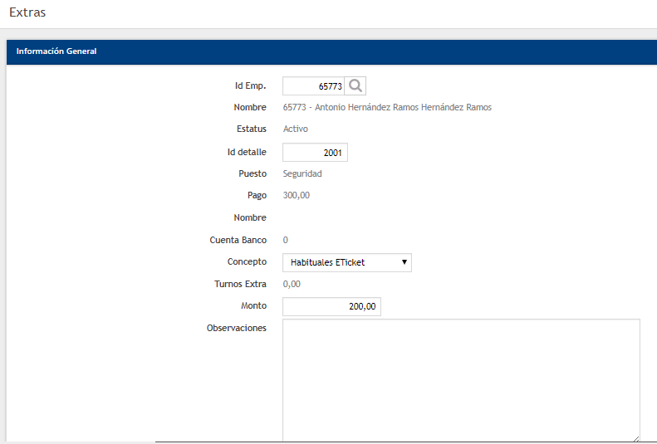
Monto pedido
Concepto pedido
Detalle pedido
Empleado

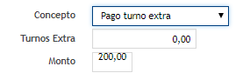
Turnos
Concepto pedido

El monto será calculado en base a los turnos capturados por el pago que se incluye en el detalle del pedido.

Para concluir solo tendremos que pulsar el botón guardar.

Autorizaciones extras.
Para ingresar a esta opción debemos ir al menú nómina / Autorización Extras.
La persona responsable podrá autorizar los extras que serán considerados para el pago.

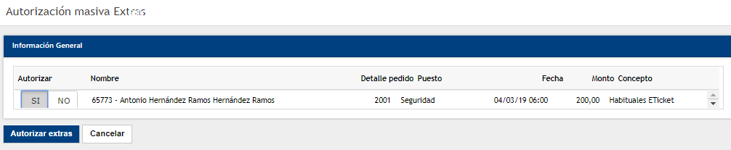
Definir autorización

Al pulsar el botón autorizar extras todos los registros marcados con el “SI” serán consideradas en el cálculo de nómina próximo.

Asignación de folios.
Para ingresar a esta opción debemos ir al menú nómina / Asignación de folios.
El objetivo de este módulo es relacionar los folios de facturas a las reservaciones pendientes de pago del empleado. (Honorarios normales).
Activar la casilla para indicar que el registro quedara ligado el folio ingresado

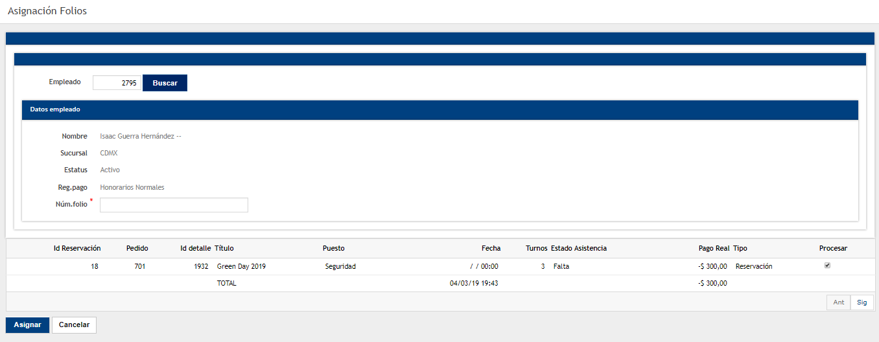
Reservaciones a las cuales se le puede asignar el folio ingresado
Folio
Empleado

Para terminar el proceso solo tendremos que pulsar sobre el botón asignar.

Cálculo de nómina.
Para ingresar a esta opción debemos ir al menú nómina / Calculo de nómina.
El objetivo de este módulo es poder realizar un precierre con todas las reservaciones que se puedan pagar en el periodo activo calculando sus respectivos impuestos.
Inicia el proceso de cálculo de nómina
Rango de fechas del periodo previo

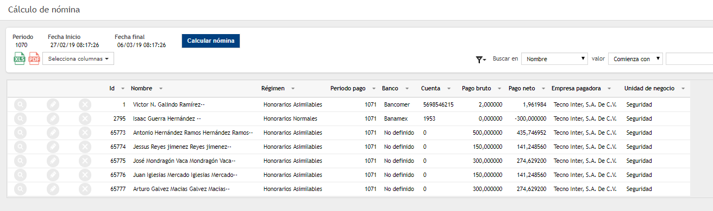

Reservaciones que están consideradas para el corte

Pago de honorarios.

Para ingresar a esta opción debemos ir al menú nómina / Pago de honorarios.
El objetivo de este módulo es poder mostrar los detalles del pago de un empleado.

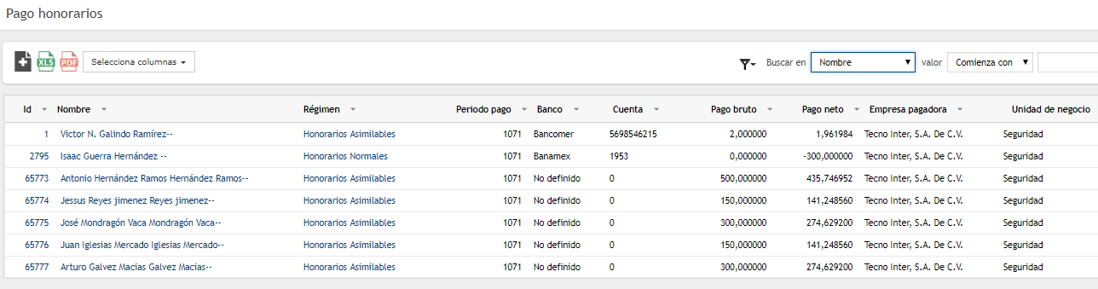
Reservaciones que se procesaron al calcular la nomina
Seleccionar el registro para poder ver el detalle que compone el pago.
.

Detalle del pago.
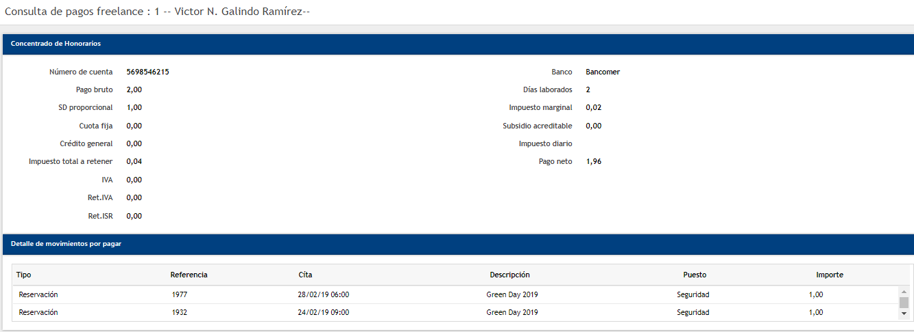

Reservaciones que integran el pago

Cierre de nómina.

Para ingresar a esta opción debemos ir al menú nómina / Cierre de nómina.
El objetivo de este módulo cerrar las reservaciones pendientes de pago y mostrar todas aquellas que pudieran tener inconsistencias como falta de cuenta bancaria, régimen de pago o empresa pagadora.

Al pulsar el botón cierre de nómina se grabarán los registros que no tengan inconsistencias y el creara un periodo nuevo

Datos del periodo
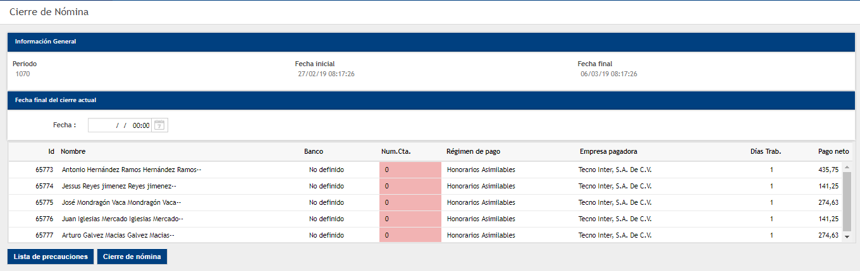

Reservaciones que se procesaron al calcular la nomina
Se pintarán de rojo las inconsistencias que pudieran encontrar

Reservaciones que están consideradas para el corte

